Le Pendu Pédagogique GTK

Que nada ?
Ré-écriture en GTK de la version TK ( Le Pendu Pédagogique TK avec de nombreuses améliorations.
C'est un simple pendu mais pédagogique, c'est à dire puisant les mots dans des bases adaptées aux programmes de l'école primaire et classées en niveaux CE, CM ou AUTRES.

En images
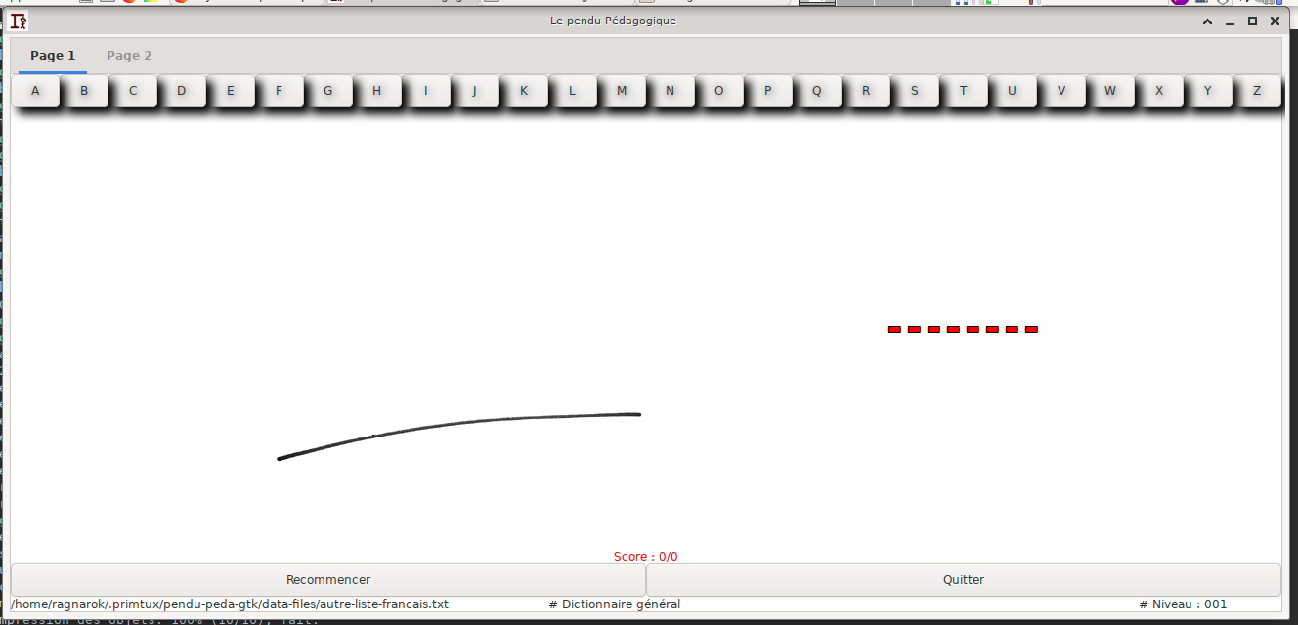

L'installation
Les sources, le matériel de construction d'un paquet DEBIAN et le paquet deb (toute architecture) est disponible sur mon git : https://github.com/CyrilleBiot/pendu-peda-gtk

Pour installer directement le paquet .DEB
Adapter la version à la dernière version disponible.
$ wget https://github.com/CyrilleBiot/pendu-peda-gtk/blob/master/pendu-peda-gtk_0.0.2%2Bnmu2_all.deb
$ su
# dpkg -i pendu-peda-gtk_0.0.2%2Bnmu2_all.deb
(les dépendances sont normalement gérées : il faut simplement le paquet python3 et python3-gi)

Pour compiler sur propre paquet DEBIAN
$ git clone https://github.com/CyrilleBiot/pendu-peda-gtk.git
$ cd pendu-peda-gtk/
$ debuild -us -uc
(bien sûr modifier ce que vous avez à modifier avant de construire le paquet, sinon autant prendre le paquet .DEB tout prêt à l'emploi)

L'interface
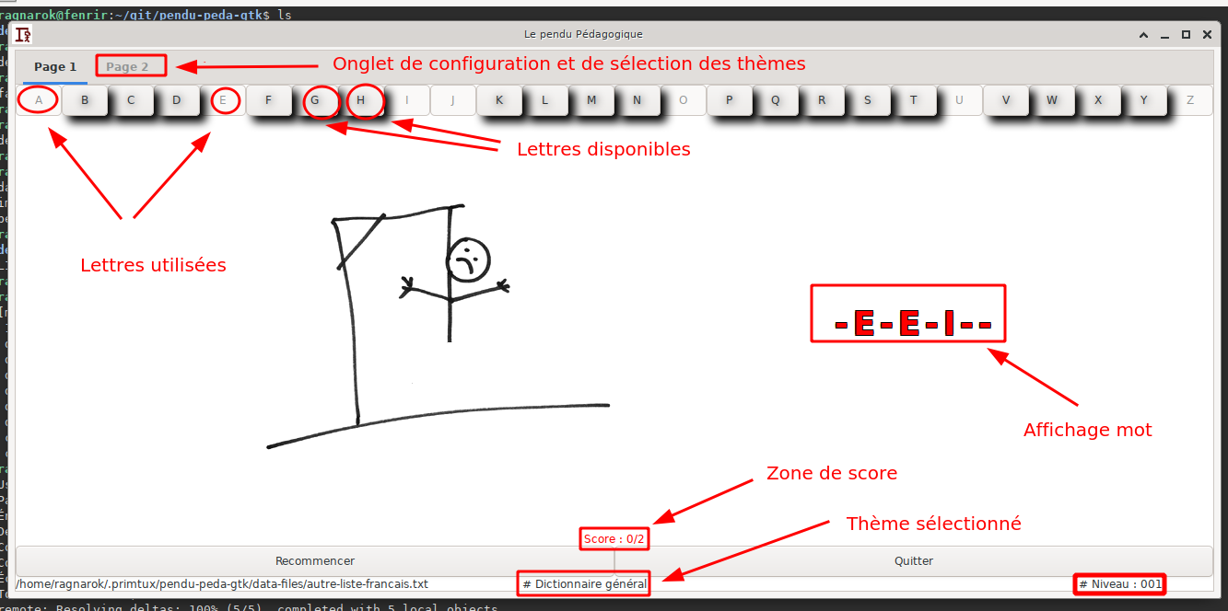
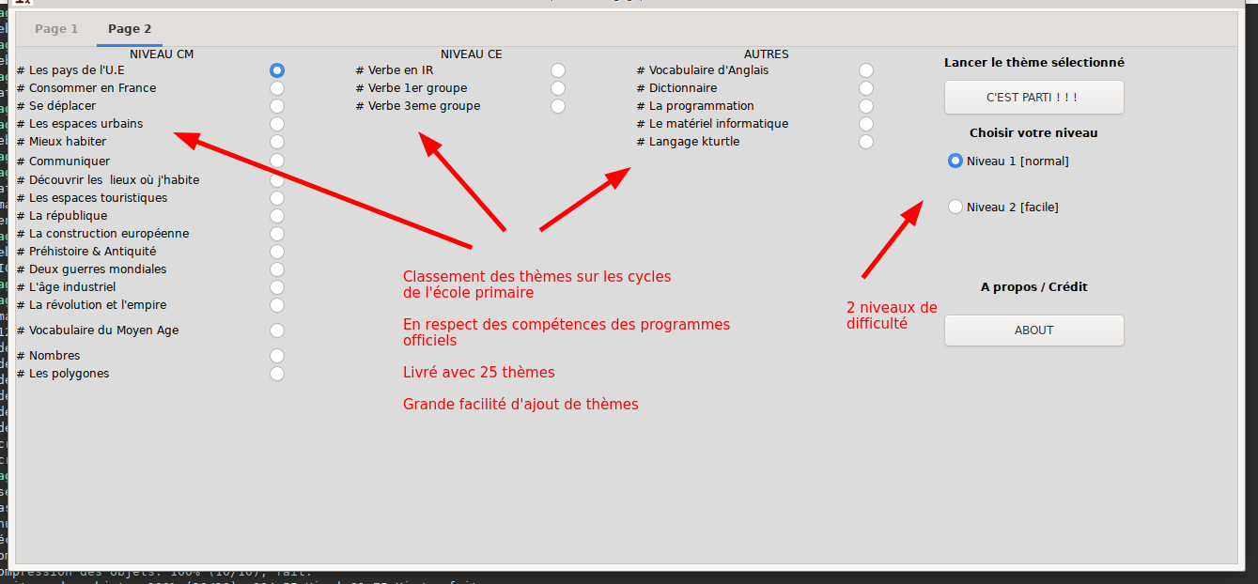

Ajouter de nouveaux thèmes
Lors de l'installation, 25 thèmes sont installés dans /usr/share/pendu-peda-gtk/data-files/. Au premier lancement, ces thèmes sont copiés dans votre /home/$USER afin de faciliter l'ajout de nouveaux thèmes. Le dossier de stockage est ~/.primtux/pendu-peda-gtk/data-files/
$ ls .primtux/pendu-peda-gtk/data-files/
autre-anglais.txt cm-geo-mieux-habiter.txt
autre-informatique-kturtle.txt cm_geo_pays-UE.txt
autre-informatique-materiel.txt cm-geo-se-deplacer.txt
autre-informatique-prog.txt cm-hist-age-industriel.txt
autre-liste-francais.txt cm-hist-construction-euro.txt
CE-francais-verbe1erG.txt cm-hist-deux-guerres-mondiales.txt
CE-francais-verbe3eG.txt cm-hist-la-republique.txt
CE-francais-verbe-ir.txt cm_histoirela-revolution-l-empire.txt
cm-geo-communiquer.txt cm_histoire-moyen-age.txt
cm-geo-espaces-touristiques.txt cm-hist-prehistoire-antiquite.txt
cm-geo-espaces-urbains.txt cm-maths-nombres.txt
cm-geographie-consommer-en-france.txt cm-maths-polygone.txt
cm-geo-lieux.txt
Pour ajouter un thème supplémentaire, c'est très simple, il suffit de créer un fichier texte dans ce répertoire en respectant l'header suivant (c'est à dire les 3 premières lignes) Elles doivent commencer par un dièse suivi d'un espace. Exemple :
$ cat cm-hist-construction-euro.txt
# CM
# Histoire
# La construction européenne
europe
solidarité
harmonie
....
- Ligne 1 : # Niveau de cycles : soit CE soit CM soit AUTRE
- Ligne 2 : # Domaine d'apprentissage : Français, Grammaire, Conjugaison, Géométrie, Histoire, TICE, Arts…
- Ligne 3 : # Compétence (le thème) : verbes 1er groupe, les polygones, etc…
- Les autres lignes : 1 mot de recherche par ligne. Autant de ligne que l'on veut.
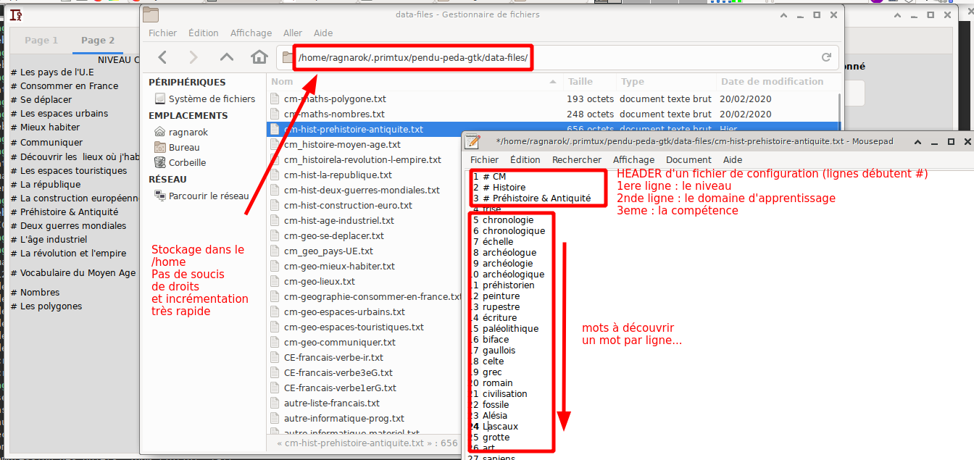

2 modes d'ajout

Soit en USER
C'est ce que nous avons vu au point précédent. Très simple. Les nouveaux thèmes ne touchent que le courant de l'utilisateur.

Soit via l'administrateur
Les thèmes sont directement installés dans le dossier /usr/share/pendu-peda-gtk/data-files. Ce répertoire est automatiquement copié dans le dossier de l'$USER au premier lancement du logiciel et uniquement si un dossier éponyme n'existe pas. Sinon, il vous faudra penser à le supprimer.
rm -rf /home/$USER/.primtux/pendu-peda-gtk/

Bugs
Pour faire remonter des bugs ou tout comportement bizarre du logiciel, utiliser le git: Remontée de bugs

Licence
CyrilleBiot/pendu-peda-gtk is licensed under the GNU General Public License v3.0

